Атлетическая гимнастика. Занятие 27. 11. 2020 г.
Упражнения для развития силы

Ход занятия:
1. Выполнение разминочных упражнений.
- наклоны головы влево, вправо, вперёд, назад.
- повороты головы влево и вправо.
- вращение в плечевом, локтевом суставе.
- повороты туловища влево и вправо, руки в стороны.
- наклоны туловища влево и вправо, руки скользят вдоль туловища.
- выпады вперёд на правую и левую ногу, руки в стороны.
- вращение в коленном суставе влево и вправо, руки на коленях.
- перекаты с пятки на носок.

Польза упражнений с гантелями: (вместо гантелей можно взять бутылочки с водой 0,3, 0,5 литра).
Расскажем кратко о том, какую именно пользу приносят гантели для организма и фигуры. Тренировки с отягощениями дают общеукрепляющий эффект. Если выполнять упражнения целым комплексом и сочетать гантели с другими нагрузками, то мышцы будут развиваться гармонично.
Женское тело от утяжелителей не станет хуже, а обретет красивые формы. Чтобы получить заметный эффект, надо тренироваться 2-3 раза в неделю.
Доказано, что тренировки с гантелями обладают максимальным жиросжигающим эффектом, а значит, с их помощью можно быстро похудеть. Многим не удается сбросить лишний вес из-за заторможенного обмена веществ. Занятия с утяжелителями разгоняют метаболизм до нужной скорости и сжигают много калорий. После силовой тренировки организм женщины работает в ритме ускоренного обмена веществ еще пару дней.
2. Выполнение следующих упражнений:

1) Делаем глубокий присед, сохраняя фиксированное положение верхней части тела. Когда Вы опускаетесь в нижнюю точку, представьте себе, что собираетесь сесть на стул, поэтому ягодицы отклоняются чуть назад.

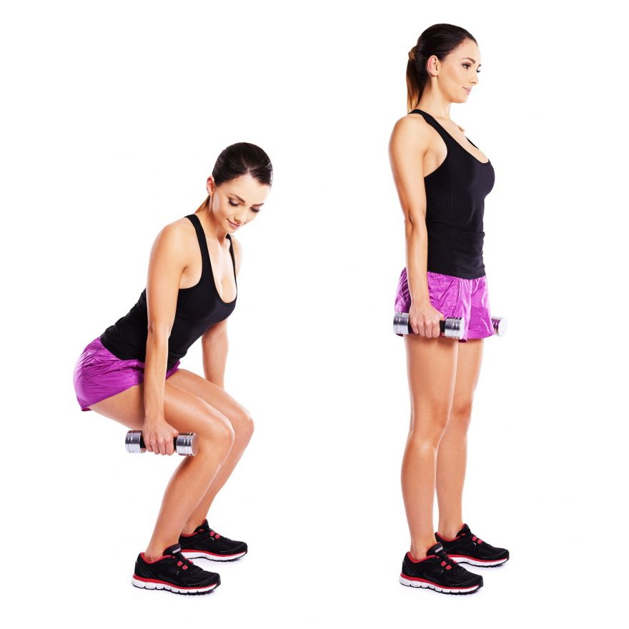
2) Делаем глубокий шаг вперед, постепенно приседаем на колено второй ноги (не до конца, оставляя минимальное расстояния до пола), сохраняем фиксированную постановку тела.

3) Задерживаемся на 2-3 секунды в нижней точке, выполняем приставной шаг, руки с грузом перед грудью. Делаем такое же движение на вторую ногу.

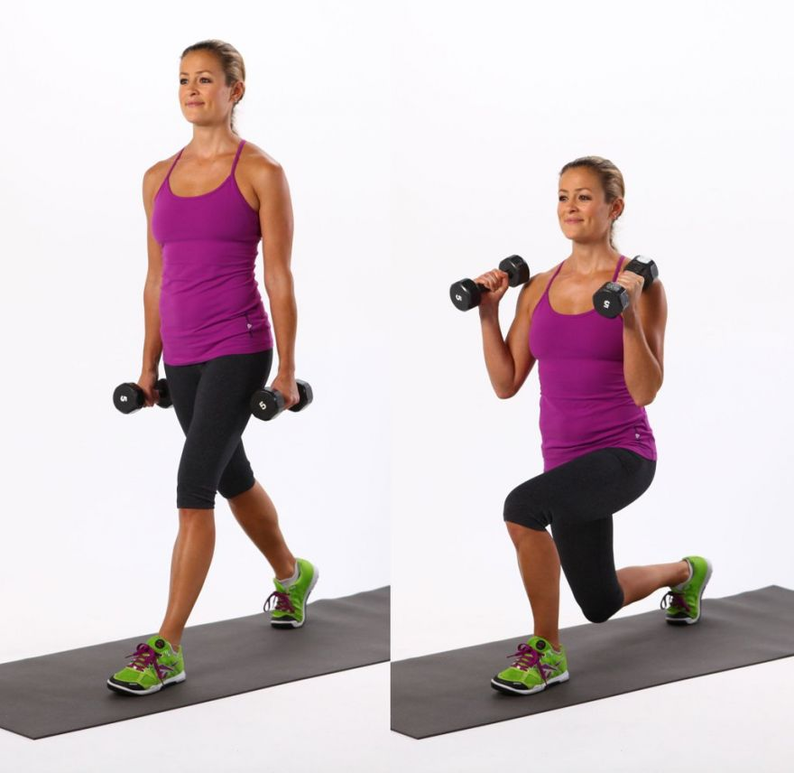
4) Задерживаемся на секунду в нижней точке, поднимаемся наверх. Делаем такое же движение на вторую ногу.
Тренируемся 10-16 повторов в 3 подхода. Можно выполнять на одном месте или двигаться по помещению.

Необходимо выполнять 2-3 упражнения на определенные мышцы.
Важно совмещать в занятиях смежные мышечные группы, задействованные в одних упражнениях. Например, выполняя за тренировку 2-3 упражнения на разные отделы грудных мышц, вы можете сделать 1-2 упражнения на трицепс и столько же на бицепс.
5) Выполняем выпад вперед с одновременным подниманием гантелей к плечам. Тоже на другую ногу.
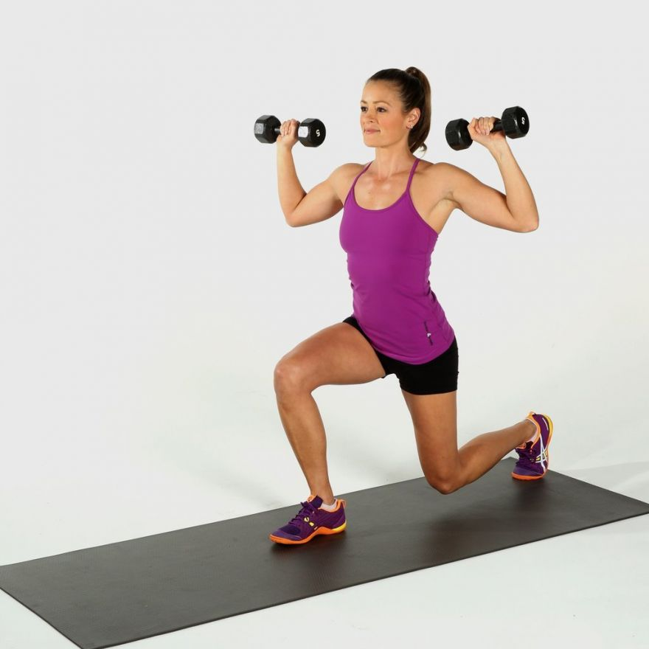
Такой подход ведет к максимальной нагрузке, не дает пере и недо тренированности.
Это важно: при выполнении любых силовых упражнений с гантелями нужно правильно дышать, занимаетесь ли вы в зале или в домашних условиях.
Нельзя задерживать дыхание на длительное время, особенно при работе с большими весами.
При нагрузочном движении мы делаем вдох, при разгрузке – выдох.
6) Выполняем скрёстный выпад вперед, руки с гантелью подносим к груди. Тоже на противоположную ногу.

